杭西高2016年10月高一物理试卷
命题人 张海英 审核人 葛品松 赵小琴
一、单项选择题（每题4分，共计40分）
1．对位移和路程的正确说法是（ ）
A．位移是矢量，位移的方向即质点运动的方向
B．路程是标量，即位移的大小
C．质点做直线运动时，路程等于位移的大小
D．质点的位移大小不会比路程大
2．某人坐在甲船上看到乙船在运动，则在河岸边观察，不可能的结果是（ ）
A．甲船不动，乙船运动 B．甲船运动，乙船不动
C．甲船不动，乙船不动 D．甲船运动，乙船运动
3．一个小球从距地面4 m高处落下，被地面弹回，在距地面1 m高处被接住，坐标原点定在抛出点正下方2 m处，坐标轴的正方向设为向下，则小球的抛出点、落地点、接住点的位置坐标分别是( )
A．2 m，－2 m，－1 m B．－2 m, 2 m, 1 m
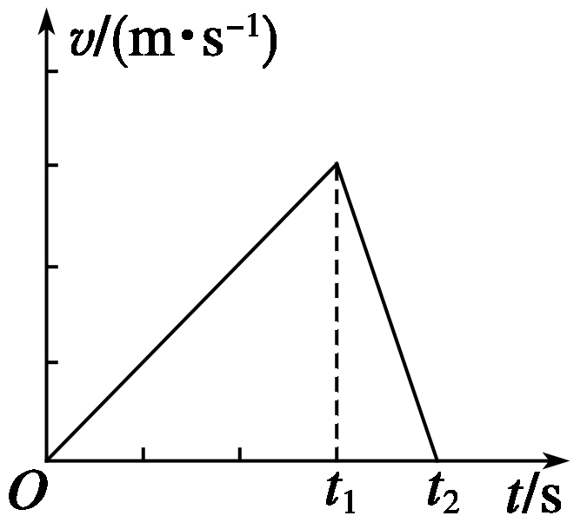
C．4 m, 0, 1 m D．－4 m, 0，－1 m
4．如图所示为一物体做直线运动的v－t图象，则在0～t₁和t₁～t₂时间内( )
A．速度方向相同，加速度方向相同
B．速度方向相同，加速度方向相反
C．速度方向相反，加速度方向相同
D．速度方向相反，加速度方向相反
5. 一质点由静止开始做匀加速直线运动，它在第10 s内的位移为19 m，则其加速度大小为( )
A．1.9 m/s² B．2.0 m/s² C．9.5 m/s² D．3.0 m/s²
6．关于速度、速度变化、加速度，下列说法正确的是( )
A.加速度方向与规定正方向相反，物体速度一定减小
B.加速度不为零，物体速度一定增加
C.加速度不断减小，速度一定不断减小
D.速度变化越快，加速度越大
7. 一物体由静止开始做匀加速直线运动，在时间t内通过位移x，则它从出发开始通过x/4所用的时间为( )
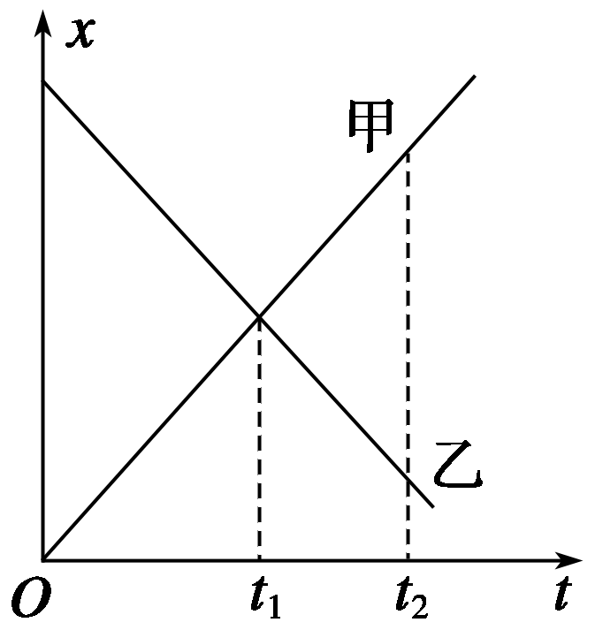
A. B. C. D.t
8. 如图所示为甲、乙两物体的位移—时间图象，则错误的是( )
A．甲、乙两物体都做匀速直线运动
B．若甲、乙两物体在同一直线上运动，则一定会相遇
C．t₁时刻甲、乙相遇
D．t₂时刻甲、乙相遇
9. 物体沿直线做单方向的运动，途经直线上的A、B、C三点，经过这三点时的速度分别为vA、vB、vC，则下列说法正确的是( )
A.vA、vB、vC越大，则由A到C所用的时间越短
B.经过A、B、C三点时的瞬时速率就是vA、vB、vC
C．由A到C这一阶段的平均速度为$\overline{v}=\frac{v_{A}+v_{B}+v_{C}}{3}$
D.由A到C这一阶段的平均速度越大，则由A到C所用的时间越短
10. 质点做直线运动的位移x与时间t的关系为x＝5t＋t²(各物理量均采用国际单位)，则该质点 ( )
A．第1s内的位移是5m
B．前2s内的平均速度是6m/s
C．任意相邻的1s内位移差都是1m
D．任意1s内的速度增量都是2m/s
二、多项选择题，（每题至少有二个答案正确，选对但不全的得2分，选错得零分．每题4分共计24分）
11．关于质点，下列说法中正确的是( )
A．质点是一个理想化模型，实际上不存在
B．因为质点没有大小，所以与几何中的点是一样的
C．凡是小的物体，皆可以看成质点；凡是大的物体，皆不能看成质点
D．如果物体的形状和大小对于所研究的问题属于无关或次要因素时，即可把物体看成质点
12．下列关于打点计时器的说法中，正确的是( )
A．打点计时器可以连续工作很长时间，前后两次打点之间，只要时间间隔很短，完全可以在前一次打完点后不关闭电源
B．在正常工作的情况下，打点计时器每打两次点的时间间隔相等
C．纸带通过电火花计时器时，不会受到摩擦阻力的作用
D．电火花计时器是一种比电磁打点计时器先进的计时器，因此，使用电火花计时器进行实验，结果一定比使用电磁打点计时器更精确
13. 物体做变速直线运动，则( )
A．若相等的时间内速度的改变相等，则是匀变速直线运动
B．若物体的加速度均匀增加，则是匀加速直线运动
C．若速度在减小，则加速度一定与速度方向相反，且在变小
D．若速度在减小，则加速度一定与速度方向相反，但大小可能不变
14. 关于加速度，下列说法正确的是( )
A．加速度是描述速度变化的物理量
B．速度的变化率就是加速度
C．加速度的方向总与速度的方向相同
D．加速度的方向总与速度变化量的方向相同
15. 在下列各种速度中表示平均速度的是( )
A．赛车飞跃某栏杆时的速度为80 m/s
B．火车由北京到天津以36 km/h的速度行驶时为慢车，快车的速度可达100 km/h
C．远程炮弹射出炮口时的速度为2 000 m/s
D．某同学从家里到学校步行速度为1.5 m/s
16.一辆汽车从静止开始由甲地出发，沿平直公路开往乙地，汽车先做匀加速直线运动，接着做匀减速直线运动，开到乙地刚好停止，其速度—时间图象如图2所示，那么0～t和t～3t两段时间内( )
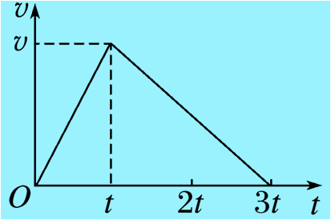
A.加速度大小之比为3∶1
B.位移大小之比为1∶2
C.平均速度大小之比为2∶1
D.平均速度大小之比为1∶1
三、实验题（每空2分，共16分）
17．在“探究小车速度随时间变化的规律”的实验中，
（1）根据打点计时器打出的纸带，可以从纸带上直接测量得到的物理量有
A、位移 B、时间 C、速度 D、加速度
（2）下列操作正确的是
A、小车要从靠近打点计时器处开始释放
B、打点计时器应放在长木板有滑轮的一端
C、操作时，应先接通电源，再释放小车
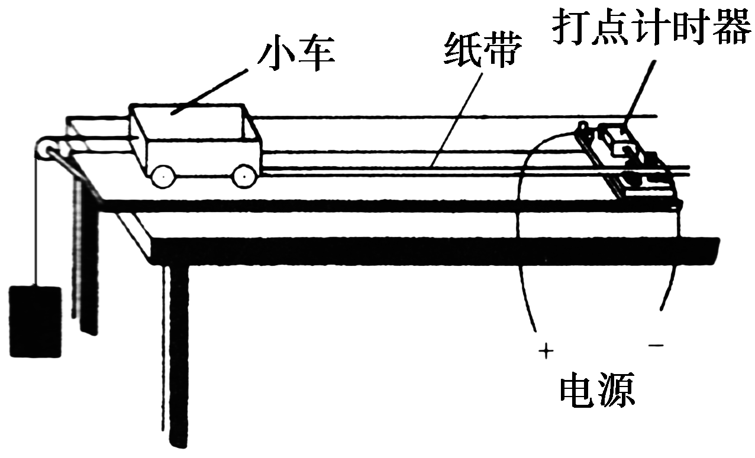
D、电磁打点计时器应使用低压直流电源
（3）某学生在用打点计时器做测定匀速直线运动的实验时，其开始时的装配图如图所示，其中有错误与不妥之处，请把它找出来．
错误____________________________________________

不妥之处_________________________________________

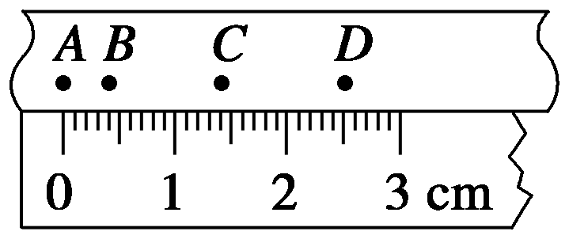
18． 打点计时器所用电源的频率为50 Hz，某次实验中得到一条纸带，A、B、C、D为四个计数点，两点之间有还有四个点没有画出，用毫米刻度尺测量情况如图所示，纸带上A、C两点对应的时间间隔为________s，纸带上A、C两点对应的距离是__________cm，纸带在A、C间的平均速度为 ______m/s。二者之间B点的瞬时速度更接近于________ m/s.(速度的数值取二位有效数字)

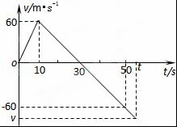
四、计算题（每题10分，共20分）
19．空间探测器从某一星球表面竖直升空，发动机推力为恒力．探测器升空后发动机因故障突然关闭，探测器升空到落回星球表面的速度随时间变化的图象如图所示，根据图象，求：
（1）该探测器在加速上升时的加速度大小；
（2）探测器上升的最大高度H_{m}；
（3）探测器落回星球表面的速度大小v．
Ziyuanku.com

Ziyuanku.com

20.飞机着陆后以6m/s²的加速度做匀减速直线运动，其着陆速度为60m/s，求：
(1)它着陆后12s内滑行的位移x；
(2)整个减速过程的平均速度；
(3)静止前4s内飞机滑行的位移x′.
ziyuanku.com

$来&源：ziyuanku.com

答案
1.D 2.C 3.B 4.B 5.B 6.D 7.B 8.D 9.D 10.D
$来&源：ziyuanku.com11.AD 12.BD 13.AD 14.BD 15.BD 16.BD
17.(1)AB (2)AC (3)错误：使用的是直流电源； 不妥之处：小车与打点计时器的距离太远了
资*源%库 ziyuanku.com18. 0.2s, 1.40, 0.070， 0.070
19. 【解答】解：（1）在0～10s内探测器加速上升，加速度为：a==m/s²=6m/s²．
$来&源：ziyuanku.com（2）由图知，探测器在0﹣30s内上升，30s后下落，则t=30s时到达最大高度，最大高度等于0～30s内图线与坐标轴所围图形的“面积”大小，为：
H_{m}=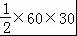m=900m
（3）探测器下落的加速度大小为：a′=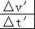=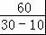m/s²=3m/s²．
由v²=2a′H_{m}得：
v===30m/s
答：（1）该探测器在加速上升时的加速度大小为6m/s²；
（2）探测器上升的最大高度H_{m}是900m；
（3）探测器落回星球表面的速度大小v是30m/s．
20. 300m, 30m/s, 48m

